МИНОБРНАУКИ РОССИИ

Федеральное государственное бюджетное образовательное учреждение высшего образования

НИЖЕГОРОДСКИЙ ГОСУДАРСТВЕННЫЙ ТЕХНИЧЕСКИЙ
УНИВЕРСИТЕТ им. Р.Е.АЛЕКСЕЕВА

Институт радиоэлектроники и информационных технологий
Кафедра информатики и систем управления

__________________________________________________________________
(наименование темы проекта или работы)

ПОЯСНИТЕЛЬНАЯ ЗАПИСКА
к лабораторной работе
по дисциплине
Информатика и компьютерные технологии
(наименование дисциплины)

РУКОВОДИТЕЛЬ:
________________ ______Савкин А.Е.__ _
(подпись) (фамилия, и.,о.)

СТУДЕНТ:
________________ ______Рябиков Д.А___
(подпись) (фамилия, и.,о.)

______________________
(шифр группы)

Работа защищена «___» ____________
С оценкой ________________________

Задание к выполнению лабораторной работы № 2

Задание на лабораторную работу:
Создание веб-сайта с использованием технологий HTML, CSS
Цель работы:
Научиться создавать веб-сайты.
Ход работы:
Концепция
Работа над сайтом начинается с продумывания основной концепции и темы сайта. Мной была выбрана тема продажи автотранспорта. Для этого был создан виртуальный автодилерский центр «АвтоМаркет», который работает на российском рынке с 2010 года. Сайт представляет собой информационно-торговую платформу, где посетители могут ознакомиться с ассортиментом автомобилей, мототехники и спецтехники, а также оставить заявку на покупку.
Основная страница (главная)
После того, как сформулирована концепция сайта, началась работа по созданию главной страницы, которая будет встречать посетителя сайта первой, поэтому уже на этом этапе была продумана навигация по сайту. Также на этапе создания главной страницы был создан основной дизайн и стиль сайта. В верхней части сайта расположена шапка с названием компании и контактной информацией. Ниже находится панель навигации, которая позволяет переключаться между тремя основными разделами: «Главная», «Каталог авто» и «Контакты». В центральной части главной страницы размещены карточки категорий транспорта (легковые авто, грузовые авто, мототехника), которые ведут в каталог. Также на главной странице присутствует блок со специальными предложениями и блок с отзывами клиентов, что повышает доверие к компании.
Страница с каталогом авто
В качестве второй страницы была создана страница с каталогом автотранспорта. На ней были размещены три таблицы с перечнем доступных транспортных средств: легковые автомобили, грузовые автомобили и мототехника. Для каждого транспортного средства указаны следующие характеристики: фото (в виде эмодзи), марка и модель, год выпуска, технические характеристики (двигатель или грузоподъемность), пробег (или моточасы) и цена. Зелёным цветом выделены цены, что привлекает внимание покупателя. Также на странице каталога присутствует блок «Хит продаж», где представлены самые популярные позиции.
Страница контактов
Третья страница — контактный раздел, который позволяет посетителю сайта:
- Оставить онлайн-заявку — форма обратной связи, где нужно указать имя, телефон, email, интересующую категорию транспорта и сообщение;
- Увидеть контактную информацию — адрес офиса в Москве, телефоны, email и режим работы;
- Узнать способы оплаты — наличные, банковская карта, кредит или рассрочка;
- Посмотреть, как добраться — информация о ближайшем метро, маршрутах автобусов и наличии бесплатной парковки.
Вывод:
В этой лабораторной работе мы научились проектировать и создавать веб-сайты при помощи HTML, CSS.

Приложение 1.а страница «Главная»
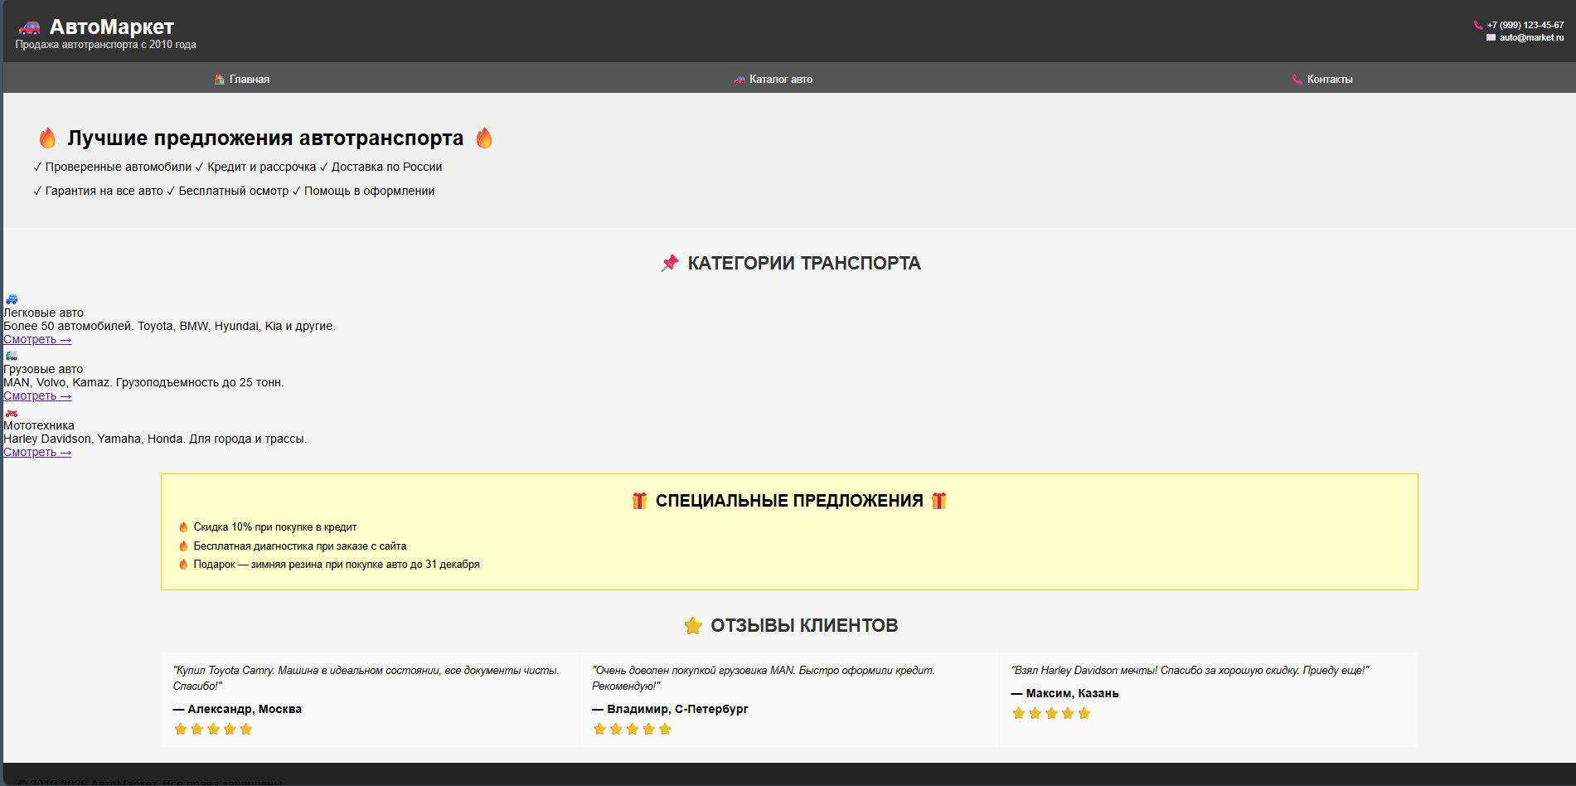
Приложение 1.б страница «Каталог авто»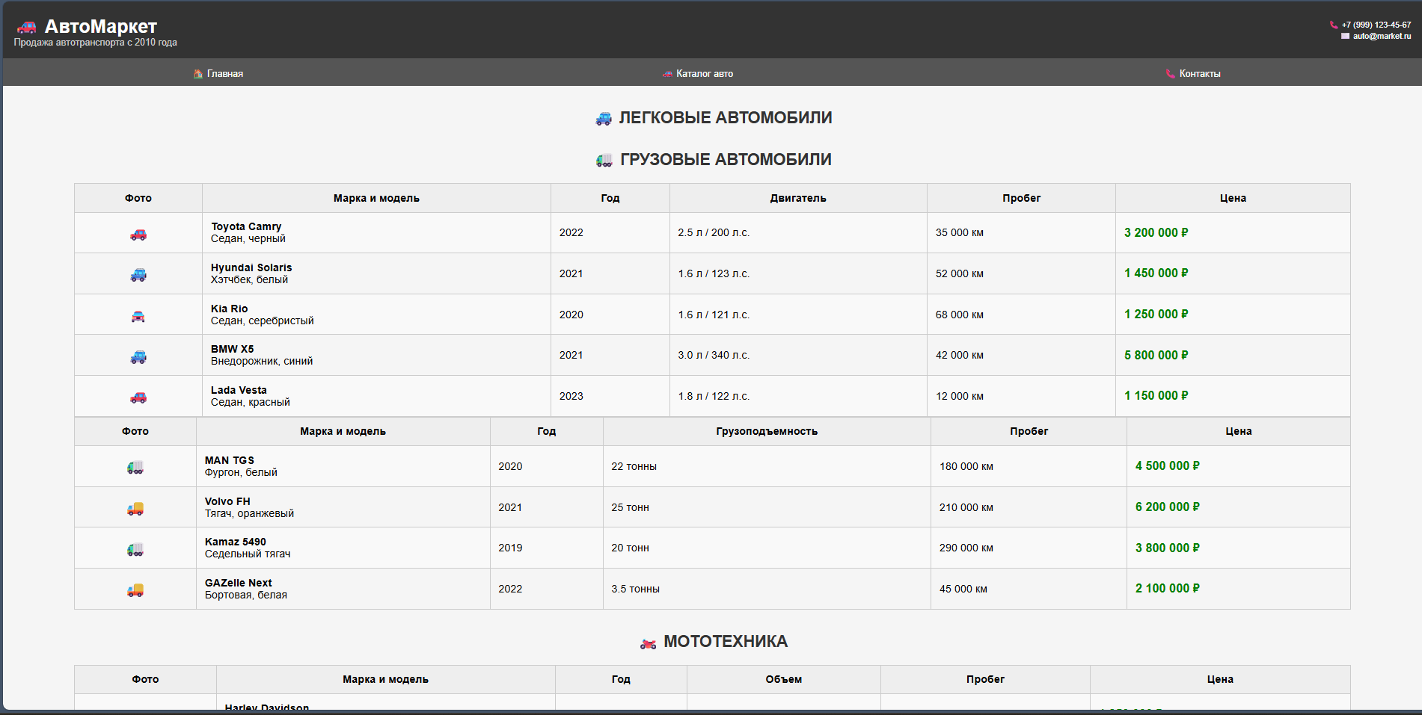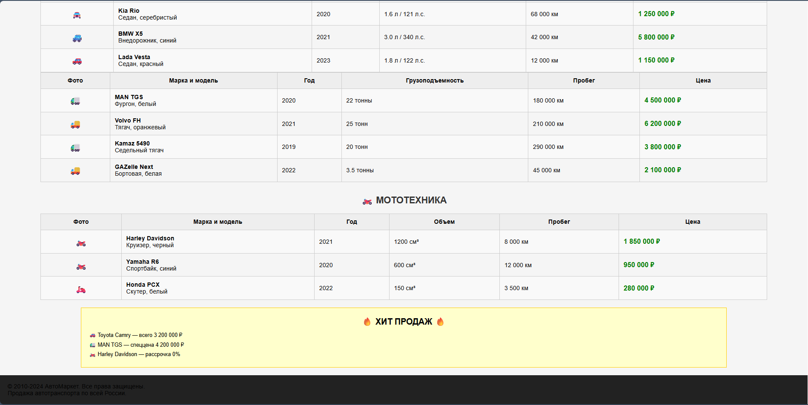

Приложение 1.в страница «Контакты»
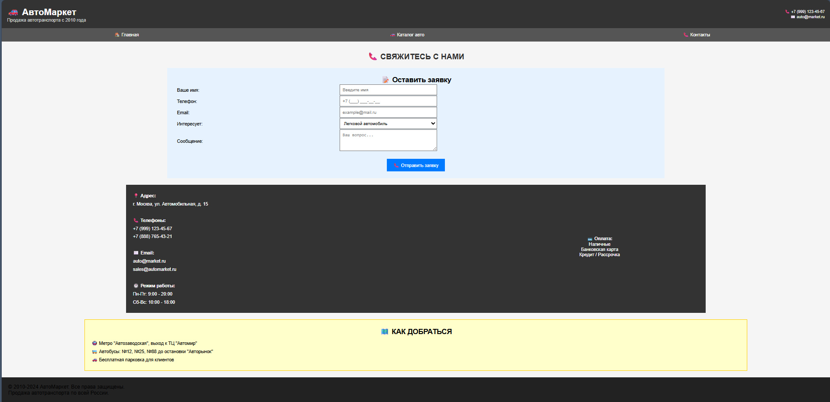

Приложение 2.а «index.html»
<!DOCTYPE html>
<html lang="ru">
<head>
<meta charset="UTF-8">
<title>АвтоМаркет - главная</title>
<link rel="stylesheet" href="style.css">
</head>
<body>

<!-- Шапка -->
<div class="header">
<table class="header-table">
<tr>
<td>
<div class="header-title">🚗 АвтоМаркет</div>
<div class="header-subtitle">Продажа автотранспорта с 2010 года</div>
</td>
<td class="header-contacts">
📞 +7 (999) 123-45-67<br>
✉️ auto@market.ru
</td>
</tr>
</table>
</div>

<!-- Меню -->
<div class="nav">
<table class="nav-table">
<tr align="center">
<td><a href="index.html" class="nav-link">🏠 Главная</a></td>
<td><a href="catalog.html" class="nav-link">🚗 Каталог авто</a></td>
<td><a href="contacts.html" class="nav-link">📞 Контакты</a></td>
</tr>
</table>
</div>

<!-- Баннер -->
<div class="banner">
<div class="banner-title">🔥 Лучшие предложения автотранспорта 🔥</div>
<div class="banner-text">✓ Проверенные автомобили ✓ Кредит и рассрочка ✓ Доставка по России</div>
<div class="banner-text">✓ Гарантия на все авто ✓ Бесплатный осмотр ✓ Помощь в оформлении</div>
</div>

<!-- Категории -->
<h2 class="section-title">📌 КАТЕГОРИИ ТРАНСПОРТА</h2>

<div class="card-container">
<div class="card">
<div class="card-icon">🚙</div>
<div class="card-title">Легковые авто</div>
<div class="card-desc">Более 50 автомобилей. Toyota, BMW, Hyundai, Kia и другие.</div>
<a href="catalog.html" class="card-link">Смотреть →</a>
</div>

<div class="card">
<div class="card-icon">🚛</div>
<div class="card-title">Грузовые авто</div>
<div class="card-desc">MAN, Volvo, Kamaz. Грузоподъемность до 25 тонн.</div>
<a href="catalog.html" class="card-link">Смотреть →</a>
</div>

<div class="card">
<div class="card-icon">🏍️</div>
<div class="card-title">Мототехника</div>
<div class="card-desc">Harley Davidson, Yamaha, Honda. Для города и трассы.</div>
<a href="catalog.html" class="card-link">Смотреть →</a>
</div>
</div>

<!-- Спецпредложение -->
<div class="special-offer">
<div class="special-title">🎁 СПЕЦИАЛЬНЫЕ ПРЕДЛОЖЕНИЯ 🎁</div>
<div class="special-text">
🔥 Скидка 10% при покупке в кредит<br>
🔥 Бесплатная диагностика при заказе с сайта<br>
🔥 Подарок — зимняя резина при покупке авто до 31 декабря
</div>
</div>

<!-- Отзывы -->
<h2 class="section-title">⭐ ОТЗЫВЫ КЛИЕНТОВ</h2>

<div class="reviews-container">
<table class="reviews-table">
<tr>
<td class="review-card">
<div class="review-text">"Купил Toyota Camry. Машина в идеальном состоянии, все документы чисты. Спасибо!"</div>
<div class="review-author">— Александр, Москва</div>
<div class="review-stars">⭐⭐⭐⭐⭐</div>
</td>
<td class="review-card">
<div class="review-text">"Очень доволен покупкой грузовика MAN. Быстро оформили кредит. Рекомендую!"</div>
<div class="review-author">— Владимир, С-Петербург</div>
<div class="review-stars">⭐⭐⭐⭐⭐</div>
</td>
<td class="review-card">
<div class="review-text">"Взял Harley Davidson мечты! Спасибо за хорошую скидку. Приеду еще!"</div>
<div class="review-author">— Максим, Казань</div>
<div class="review-stars">⭐⭐⭐⭐⭐</div>
</td>
</tr>
</table>
</div>

<!-- Подвал -->
<div class="footer">
© 2010-2026 АвтоМаркет. Все права защищены.<br>
Продажа автотранспорта по всей России.
</div>

</body>
</html>

Приложение 2.б «catalog.html»
<!DOCTYPE html>
<html lang="ru">
<head>
<meta charset="UTF-8">
<title>АвтоМаркет - каталог</title>
<link rel="stylesheet" href="style.css">
</head>
<body>

<div class="header">
<table class="header-table">
<tr>
<td>
<div class="header-title">🚗 АвтоМаркет</div>
<div class="header-subtitle">Продажа автотранспорта с 2010 года</div>
</td>
<td class="header-contacts">
📞 +7 (999) 123-45-67<br>
✉️ auto@market.ru
</td>
</tr>
</table>
</div>

<div class="nav">
<table class="nav-table">
<tr align="center">
<td><a href="index.html" class="nav-link">🏠 Главная</a></td>
<td><a href="catalog.html" class="nav-link">🚗 Каталог авто</a></td>
<td><a href="contacts.html" class="nav-link">📞 Контакты</a></td>
</tr>
</table>
</div>

<h2 class="section-title">🚙 ЛЕГКОВЫЕ АВТОМОБИЛИ</h2>

<table class="auto-table">
<tr>
<th>Фото</th>
<th>Марка и модель</th>
<th>Год</th>
<th>Двигатель</th>
<th>Пробег</th>
<th>Цена</th>
</tr>
<tr>
<td class="photo-icon">🚗</td>
<td><strong>Toyota Camry</strong><br>Седан, черный</td>
<td>2022</td>
<td>2.5 л / 200 л.с.</td>
<td>35 000 км</td>
<td class="price">3 200 000 ₽</td>
</tr>
<tr>
<td class="photo-icon">🚙</td>
<td><strong>Hyundai Solaris</strong><br>Хэтчбек, белый</td>
<td>2021</td>
<td>1.6 л / 123 л.с.</td>
<td>52 000 км</td>
<td class="price">1 450 000 ₽</td>
</tr>
<tr>
<td class="photo-icon">🚘</td>
<td><strong>Kia Rio</strong><br>Седан, серебристый</td>
<td>2020</td>
<td>1.6 л / 121 л.с.</td>
<td>68 000 км</td>
<td class="price">1 250 000 ₽</td>
</tr>
<tr>
<td class="photo-icon">🚙</td>
<td><strong>BMW X5</strong><br>Внедорожник, синий</td>
<td>2021</td>
<td>3.0 л / 340 л.с.</td>
<td>42 000 км</td>
<td class="price">5 800 000 ₽</td>
</tr>
<tr>
<td class="photo-icon">🚗</td>
<td><strong>Lada Vesta</strong><br>Седан, красный</td>
<td>2023</td>
<td>1.8 л / 122 л.с.</td>
<td>12 000 км</td>
<td class="price">1 150 000 ₽</td>
</tr>
</tr>

<h2 class="section-title">🚛 ГРУЗОВЫЕ АВТОМОБИЛИ</h2>

<table class="auto-table">
<tr>
<th>Фото</th>
<th>Марка и модель</th>
<th>Год</th>
<th>Грузоподъемность</th>
<th>Пробег</th>
<th>Цена</th>
</tr>
<tr>
<td class="photo-icon">🚛</td>
<td><strong>MAN TGS</strong><br>Фургон, белый</td>
<td>2020</td>
<td>22 тонны</td>
<td>180 000 км</td>
<td class="price">4 500 000 ₽</td>
</tr>
<tr>
<td class="photo-icon">🚚</td>
<td><strong>Volvo FH</strong><br>Тягач, оранжевый</td>
<td>2021</td>
<td>25 тонн</td>
<td>210 000 км</td>
<td class="price">6 200 000 ₽</td>
</tr>
<tr>
<td class="photo-icon">🚛</td>
<td><strong>Kamaz 5490</strong><br>Седельный тягач</td>
<td>2019</td>
<td>20 тонн</td>
<td>290 000 км</td>
<td class="price">3 800 000 ₽</td>
</tr>
<tr>
<td class="photo-icon">🚚</td>
<td><strong>GAZelle Next</strong><br>Бортовая, белая</td>
<td>2022</td>
<td>3.5 тонны</td>
<td>45 000 км</td>
<td class="price">2 100 000 ₽</td>
</tr>
</table>

<h2 class="section-title">🏍️ МОТОТЕХНИКА</h2>

<table class="auto-table">
<tr>
<th>Фото</th>
<th>Марка и модель</th>
<th>Год</th>
<th>Объем</th>
<th>Пробег</th>
<th>Цена</th>
</tr>
<tr>
<td class="photo-icon">🏍️</td>
<td><strong>Harley Davidson</strong><br>Круизер, черный</td>
<td>2021</td>
<td>1200 см³</td>
<td>8 000 км</td>
<td class="price">1 850 000 ₽</td>
</tr>
<tr>
<td class="photo-icon">🏍️</td>
<td><strong>Yamaha R6</strong><br>Спортбайк, синий</td>
<td>2020</td>
<td>600 см³</td>
<td>12 000 км</td>
<td class="price">950 000 ₽</td>
</tr>
<tr>
<td class="photo-icon">🛵</td>
<td><strong>Honda PCX</strong><br>Скутер, белый</td>
<td>2022</td>
<td>150 см³</td>
<td>3 500 км</td>
<td class="price">280 000 ₽</td>
</tr>
</table>

<div class="special-offer">
<div class="special-title">🔥 ХИТ ПРОДАЖ 🔥</div>
<div class="special-text">
🚗 Toyota Camry — всего 3 200 000 ₽<br>
🚛 MAN TGS — спеццена 4 200 000 ₽<br>
🏍️ Harley Davidson — рассрочка 0%
</div>
</div>

<div class="footer">
© 2010-2024 АвтоМаркет. Все права защищены.<br>
Продажа автотранспорта по всей России.
</div>

</body>
</html>

Приложение 2.в «contacts.html»
<!DOCTYPE html>
<html lang="ru">
<head>
<meta charset="UTF-8">
<title>АвтоМаркет - контакты</title>
<link rel="stylesheet" href="style.css">
</head>
<body>

<div class="header">
<table class="header-table">
<tr>
<td>
<div class="header-title">🚗 АвтоМаркет</div>
<div class="header-subtitle">Продажа автотранспорта с 2010 года</div>
</td>
<td class="header-contacts">
📞 +7 (999) 123-45-67<br>
✉️ auto@market.ru
</td>
</tr>
</table>
</div>

<div class="nav">
<table class="nav-table">
<tr align="center">
<td><a href="index.html" class="nav-link">🏠 Главная</a></td>
<td><a href="catalog.html" class="nav-link">🚗 Каталог авто</a></td>
<td><a href="contacts.html" class="nav-link">📞 Контакты</a></td>
</tr>
</table>
</div>

<h2 class="section-title">📞 СВЯЖИТЕСЬ С НАМИ</h2>

<!-- Форма обратной связи -->
<div class="form-container">
<div class="form-title">📝 Оставить заявку</div>
<form action="#" method="get">
<table class="form-table">
<tr>
<td class="form-label">Ваше имя:</td>
<td><input type="text" class="form-input" placeholder="Введите имя"></td>
</tr>
<tr>
<td class="form-label">Телефон:</td>
<td><input type="text" class="form-input" placeholder="+7 (___) ___-__-__"></td>
</tr>
<tr>
<td class="form-label">Email:</td>
<td><input type="email" class="form-input" placeholder="example@mail.ru"></td>
</tr>
<tr>
<td class="form-label">Интересует:</td>
<td>
<select class="form-select">
<option>Легковой автомобиль</option>
<option>Грузовой автомобиль</option>
<option>Мототехника</option>
<option>Спецтехника</option>
</select>
</td>
</tr>
<tr>
<td class="form-label">Сообщение:</td>
<td><textarea rows="3" class="form-input" placeholder="Ваш вопрос..."></textarea></td>
</tr>
<tr>
<td colspan="2" class="text-center">
<br><input type="submit" class="submit-btn" value="📞 Отправить заявку">
</td>
</tr>
</table>
</form>
</div>

<!-- Контакты -->
<div class="contacts">
<table class="contacts-table">
<tr>
<td class="contacts-content">
<strong>📍 Адрес:</strong><br>
г. Москва, ул. Автомобильная, д. 15<br><br>

<strong>📞 Телефоны:</strong><br>
+7 (999) 123-45-67<br>
+7 (888) 765-43-21<br><br>

<strong>✉️ Email:</strong><br>
auto@market.ru<br>
sales@automarket.ru<br><br>

<strong>🕐 Режим работы:</strong><br>
Пн-Пт: 9:00 - 20:00<br>
Сб-Вс: 10:00 - 18:00
</td>
<td class="contacts-social">
<strong>💳 Оплата:</strong><br>
Наличные<br>
Банковская карта<br>
Кредит / Рассрочка<br><br>
</td>
</tr>
</table>
</div>

<!-- Карта (имитация) -->
<div class="special-offer">
<div class="special-title">🗺️ КАК ДОБРАТЬСЯ</div>
<div class="special-text">
🚇 Метро "Автозаводская", выход к ТЦ "Автомир"<br>
🚌 Автобусы: №12, №25, №88 до остановки "Авторынок"<br>
🚗 Бесплатная парковка для клиентов
</div>
</div>

<!-- Подвал -->
<div class="footer">
© 2010-2024 АвтоМаркет. Все права защищены.<br>
Продажа автотранспорта по всей России.
</div>

</body>
</html>
Приложение 2.г «styles.css»
* {
margin: 0;
padding: 0;
box-sizing: border-box;
}

body {
font-family: Arial, sans-serif;
background-color: #f5f5f5;
}

/* Шапка сайта */
.header {
background-color: #333333;
padding: 15px;
width: 100%;
}

.header-table {
width: 100%;
}

.header-title {
color: white;
font-size: 28px;
font-weight: bold;
}

.header-subtitle {
color: #cccccc;
font-size: 14px;
}

.header-contacts {
color: white;
font-size: 12px;
text-align: right;
}

/* Навигация */
.nav {
background-color: #555555;
padding: 10px;
width: 100%;
}

.nav-table {
width: 100%;
}

.nav-link {
color: white;
font-size: 14px;
text-decoration: none;
padding: 5px 10px;
}

.nav-link:hover {
text-decoration: underline;
}

/* Главный баннер */
.banner {
background-color: #f0f0f0;
padding: 40px;
width: 100%;
}

.banner-content {
text-align: center;
}

.banner-title {
font-size: 28px;
font-weight: bold;
}

.banner-text {
font-size: 16px;
margin-top: 10px;
}

.banner-list {
font-size: 14px;
margin-top: 10px;
}

/* Заголовки секций */
.section-title {
text-align: center;
margin: 30px 0 20px 0;
font-size: 24px;
color: #333333;
}

/* Таблицы с авто */
.auto-table {
width: 90%;
margin: 0 auto;
border-collapse: collapse;
border: 1px solid #cccccc;
}

.auto-table th {
background-color: #eeeeee;
padding: 12px;
border: 1px solid #cccccc;
font-weight: bold;
}

.auto-table td {
padding: 12px;
border: 1px solid #cccccc;
}

.auto-table tr:nth-child(even) {
background-color: #f9f9f9;
}

.price {
color: green;
font-size: 18px;
font-weight: bold;
}

.photo-icon {
font-size: 24px;
text-align: center;
}

/* Спецпредложения */
.special-offer {
width: 80%;
margin: 20px auto;
background-color: #ffffcc;
padding: 20px;
border: 2px solid #ffcc00;
}

.special-title {
font-size: 22px;
font-weight: bold;
text-align: center;
}

.special-text {
font-size: 14px;
margin-top: 10px;
line-height: 1.8;
}

/* Форма заявки */
.form-container {
width: 60%;
margin: 20px auto;
background-color: #e6f3ff;
padding: 20px;
}

.form-title {
font-size: 22px;
font-weight: bold;
text-align: center;
}

.form-table {
width: 100%;
}

.form-label {
font-size: 14px;
padding: 8px;
}

.form-input {
padding: 8px;
width: 100%;
max-width: 300px;
}

.form-select {
padding: 8px;
width: 100%;
max-width: 300px;
}

.submit-btn {
padding: 10px 20px;
background-color: #007bff;
color: white;
border: none;
cursor: pointer;
font-size: 14px;
}

.submit-btn:hover {
background-color: #0056b3;
}

/* Отзывы */
.reviews-container {
width: 80%;
margin: 20px auto;
}

.reviews-table {
width: 100%;
}

.review-card {
background-color: #f9f9f9;
padding: 15px;
width: 33%;
vertical-align: top;
}

.review-text {
font-size: 14px;
font-style: italic;
line-height: 1.5;
}

.review-author {
font-weight: bold;
margin-top: 10px;
}

.review-stars {
color: #ffcc00;
margin-top: 5px;
}

/* Контакты */
.contacts {
width: 70%;
margin: 20px auto;
background-color: #333333;
padding: 20px;
}

.contacts-table {
width: 100%;
}

.contacts-content {
color: white;
font-size: 14px;
line-height: 1.8;
}

.contacts-social {
color: white;
font-size: 14px;
text-align: center;
}

/* Подвал */
.footer {
background-color: #222222;
padding: 20px;
width: 100%;
margin-top: 20px;
}

.footer-text {
color: #888888;
font-size: 12px;
text-align: center;
line-height: 1.5;
}

/* Утилиты */
.text-center {
text-align: center;
}

.mt-10 {
margin-top: 10px;
}

.mb-10 {
margin-bottom: 10px;
}

br {
display: block;
margin: 5px 0;
}

